Příloha č. 1
k Obecně závazné vyhlášce obce Oprostovice, kterou se stanovují pravidla pro pohyb psů
čl. 3 (1)prostory vymezené pro volný pohyb psů:
katastrální území obce Oprostovice, parcelní číslo 80/6
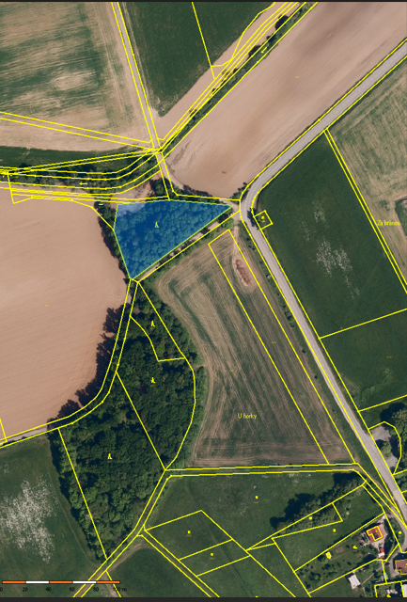
a katastrální území obce Oprostovice, parcelní číslo 95/4.
